პროექტი
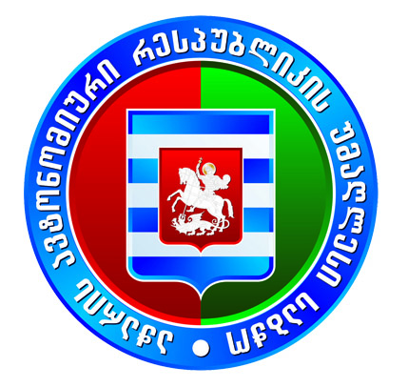

აჭარის ავტონომიური რესპუბლიკის უმაღლესი საბჭოს განათლების, მეცნიერების, კულტურისა და სპორტის საკითხთა და აგრარულ და გარემოს დაცვის საკითხთა კომიტეტების ერთობლივი სხდომის

დღის წესრიგი

17.03.2022 წ. 15:00 სთ.

- აჭარის ავტონომიური რესპუბლიკის უმაღლესი საბჭოს რეზოლუციის პროექტი ,,უკრაინის მხარდაჭერის შესახებ“- განხილვა

მომხსენებელი: ელგუჯა ბაგრატიონი – აჭარის ავტონომიური რესპუბლიკის
უმაღლესი საბჭოს წევრი
თანამომხსენებელი: გია აბულაძე - აჭარის ავტონომიური რესპუბლიკის
უმაღლესი საბჭოს წევრი

- კომიტეტების 2022 წლის სამოქმედო გეგმები - განხილვა

- სხვადასხვა

